*Развивающее обучение с использованием информационных технологий*

Кузнецова Галина Леонидовна

Государственное профессиональное образовательное учреждение

«Мариинский политехнический техникум»

**Актуальность проекта.** Изменение роли образования в обществе обусловило большую часть инновационных процессов. Раньше безусловными ориентирами образования были формирование знаний, навыков, информационных и социальных умений (качеств), обеспечивающих «готовность к жизни», в свою очередь, понимаемую как способность приспособления личности к общественным обстоятельствам. Теперь образование все более ориентируется на создание таких технологий и способов влияния на личность, в которых обеспечивается баланс между социальными и индивидуальными потребностями, и, которые, запуская механизм саморазвития (самосовершенствования, самообразования), обеспечивают готовность личности к реализации собственной индивидуальности и изменениям общества.

Кроме того, одной из главных задач образования на длительную перспективу становится повышение качества обучения.

Основными **противоречиями**, определяющими актуальность проекта, выступили следующие:

- между ориентацией образовательного учреждения среднего профессионального образования на достижение государственно-общественного результата образования и личностными образовательными потребностями обучаемых;

- между наличием в практике профессионального образования значительных свобод и выборе методов и технологий в обучении и отсутствием выбора обучаемым способа обучения;

- между необходимостью осуществления мониторинга качества обучения и несовершенством оценочных методик и процедур;

- между уровнем базовой подготовки абитуриентов и требованиями государственного стандарта образования.

С учетом указанных противоречий нами определена **проблема** проекта: создание инновационного климата, в котором студент чувствует себя свободным, полностью мотивированным, готовым к развитию, творческой работе и самообразованию.

**Цель проекта -** Организация инновационной учебной деятельности студентов.

**Область применения проекта**: группы студентов, имеющих различный стартовый уровень.

**Период применения**: учебный год или один семестр.

**Тип проекта**: практико-ориентированный.

**Прогнозируем:**

* высокую степень свободы поиска и работы в информационной среде;
* проектирование учебной деятельности для достижения высоких результатов;
* учение на основе понимания жизненного практического значения;
* социальную идентификацию с педагогом;
* учение как радость функционирования;
* выравнивание знаний по информатике;
* повышение качества обучения.

Цель и прогнозирование определили следующие **задачи проекта:**

* реорганизация процесса обучения, основанная на достижениях информационных технологий и педагогической практики;
* достижение высоких результатов усвоения в пределах требований к обязательным результатам обучения;
* овладение инновационными способами дея­тельности в обучении;
* развивающее обучение по информатике.

**ОПИСАНИЕ ПРОЕКТА**

Работа над проектом разделена на 5 этапов.

1 этап: Анализ педагогической ситуации.

2 этап: Проектирование результата в соответствии с исходными данными.

3 этап: Анализ и применение имеющихся средств, необходимых для достижения искомого результата.

4 этап: Оценка полученных данных.

5 этап: Формулировка новых задач.

1 этап. Субъекты образовательной деятельности в современных условиях ожидают, что в процессе обучения у студентов будут сформированы умения самостоятельно: добывать знания, проектировать и прогнозировать свою учебную деятельность, доводить поставленные задачи до логического конца, принимать альтернативные решения.

2 этап.

Имеем: разноуровневую подготовку студентов, умение работать по принципу «Сверху вниз».

3этап.

Принципы проекта:

* свобода выбора - это возможность выбрать наиболее личностно значимые и существенные для студента в данный отрезок времени способы учебной работы, ситуации, в которых могут быть реализованы его способности и возможности, личностный опыт, достигнуты наиболее высокие результаты учебной деятель­ности, профессиональной подготовки и развития активности, са­мостоятельности, инициативности, творчества;
* самостоятельная работа активизирует познава­тельную деятельность студентов, формирует у них активность в учебном процессе, интенсифицирует и индивидуализирует учеб­ный труд;
* студент ощущает себя субъектом своей деятельности;
* ограниченный объем материала по блокам;
* каждый учебный блок разбивается на тренировочные, обязательные задания, задания, требующие дополнительных знаний, проектные задания;
* использование терминологии, доступной уровню образования;
* развивающая система тестирования;
* использование оценки в качестве формирующего инструмента; ведение электронного дневника своих достижений;
* рефлексия.

Электронный портфель обучающегося: лекции, тренировочные и практические задания, видео с примерами выполнения заданий, опорные схемы, дополнительный материал, глоссарий, варианты лабораторных заданий, контрольные работы, творческие задания, проектное задание, тесты.

Первостепенная задача учителя - мотивация учебной деятельности студента. Стремление получить хорошую оценку - внешняя мотивация. А когда человек получает удовольствие непосредственно от самого процесса или содержания деятельности, от самого поведения, то мотив, который его побуждал, можно считать процессуально - содержательным. Общепринятым в образовании считается использование автоматизированной системы контроля знаний в следующих случаях: при проведении текущей оценки знаний, аттестации, экзамена, и тому подобное. Используя ее в процессе обучения важно помнить, что данная система позволяет оценить теоретический уровень знаний, который является лишь частью общей подготовки. Тесты в сочетании с информационными технологиями могут использоваться скорее для обучения, чем для контроля. Такая работа требует от студента нестандартной учебной деятельности, а от преподавателя - огромной подготовительной работы:

- создание или подбор тестирующей оболочки;

- подготовка тестов;

- создание мультимедийных продуктов в качестве вспомогательного материала.

По каждой теме разрабатывается четыре комплекта тестов. Разработана новая классификация тестирования: тесты - понятийные, тесты – репродуктивные, тесты – деятельностные, тесты – аналитические.

Первый тест констатирует теоретические знания и, как правило, содержит вопросы на определения и понятия. Если студент не справляется с этим тестом, то обращается за помощью к портфелю, где имеется лекционный материал, глоссарий понятий. Тест может выполняться параллельно просмотру лекции.

Второй тест начинается с вопроса: «Как сделать…? Как выполнить…?». Для выполнения второго теста на диске имеются опорные схемы, примеры выполнения заданий, как в текстово – графическом варианте, так и в видео. Ребята могут посмотреть практические задания перед тестированием или одновременно с ним.

Третий тест начинается с вопроса: « Что будет если…?». То есть для выполнения этого теста студент должен самостоятельно выполнить задание прежде, чем ответит на вопрос.

Четвертый тест – итоговый. Он содержит вопросы, которые требуют осмысления пройденного материала, поиска дополнительной информации, которая также имеется на диске. Это вопросы самые сложные и неординарные.

Примеры вопросов по теме «БД Access»:

уровень: «Наименьший поименованный элемент в базе данных – это...»

уровень: «Как выбрать данные сразу из двух таблиц БД: «Штатное расписание» и «Табель рабочего времени» по какому-либо запросу?»

уровень: «Что будет если вычисляемое тестовое поле =[Оклад]/26*[Отработано] поместить в шапку отчета или в подстрочнике отчета?»

уровень: «Что гарантирует сохранение целостности данных при создании связей между таблицами?»

Алгоритм работы по технологии

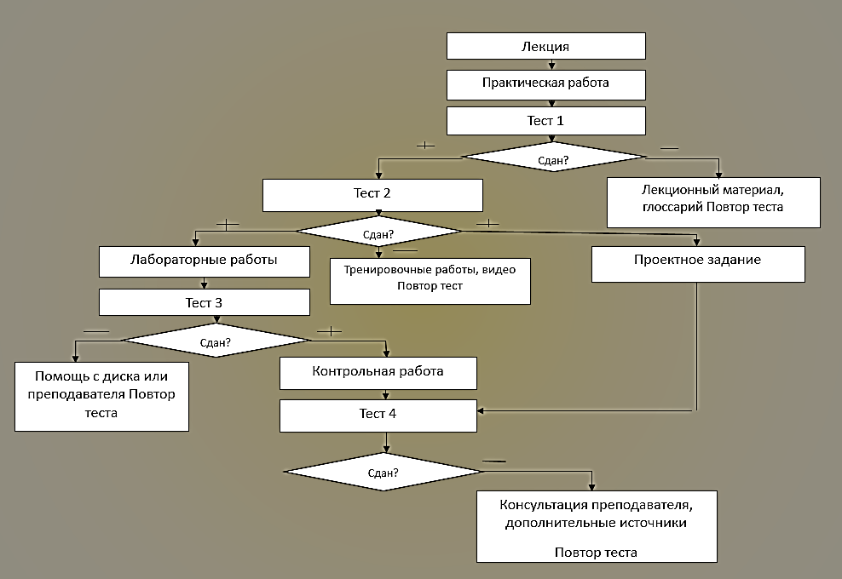

Одним из заданий, которые выбирает студент в свое «досье», является проектное задание. Проект всегда ориентирован на самостоятельную работу (преподаватель подключается только при создании сценария проекта), всегда предполагает решение какой-либо проблемы, использование знаний и умений различных предметов, результатом является внедрение в учебный процесс или в производство.

4 этап.

Реализация. По результатам работы можно судить, что повышение качества знаний (15-20%) конечно же, важная часть работы, но не менее ценно, что после работы с данной технологией значительно изменилось отношение студентов к самим занятиям и поведенческий стиль: выросла активность студентов в работе, ответственность за свою работу, отношения на занятиях доверительно-уважительные. Студенты понимают, что ответственность за результат обучения лежит на них самих.

5 этап.

После апробации данного проекта считается возможным применять технологию в дистанционном обучении или с применением сетевого обучения. Проведен анализ уровня уровень реальных возможностей и для ее оценки использовать критерий ИК (индекс качества) – частоту появления высоких отметок в общем массиве с использованием технологии в 2016/2017 учебном году.

|  |  |  |  |  |
| --- | --- | --- | --- | --- |
| *Ф И О студента* | *Уровень ИК Текстовый редактор* | *Уровень ИК База данных* | *Уровень ИК Электронные таблицы* | *Уровень ДДО* |
| Брахнова Ю | 0,6 | 0,75 | 1 | Высокий |
| Васильева Е. | 0,6 | 0,75 | 1 | Высокий |
| Горощенко В | 0,6 | 0,75 | 1 | Высокий |
| Жинжилов С | 1 | 1 | 1 | Очень высокий |
| Кириденко А | 1 | 1 | 1 | Очень высокий |
| Кирсанова У | 0,8 | 0,65 | 0,9 | Высокий |
| Князев П | 1 | 1 | 1 | Очень высокий |
| Кувалдина А | 0,3 | 0 | 0,3 | Низкий |
| Лукин А | 0,5 | 0,5 | 0,7 | Удовлетворительный |
| Назарова И | 0,6 | 0,4 | 0,8 | Удовлетворительный |
| Назина Д | 0,5 | 0,5 | 0,7 | Удовлетворительный |
| Сковпень С | 0,8 | 0,65 | 0,9 | Высокий |
| Подлесный В | 0,5 | 0,8 | 0,7 | Высокий |
| Сабирова А | 0,5 | 0,5 | 1 | Высокий |
| Солдаткин А. | 1 | 1 | 0,8 | Очень высокий |
| Соболев Д | 0,6 | 0,4 | 0,8 | Удовлетворительный |
| Чернов Н | 1 | 1 | 1 | Очень высокий |
| Спирин А | 0,7 | 0,5 | 0,3 | Удовлетворительный |
| Стеквашов В | 0,5 | 0,45 | 0,15 | Удовлетворительный |
| Шуплецов Р | 1 | 1 | 1 | Очень высокий |
| Тимохин В | 0,5 | 0,8 | 0,7 | Высокий |